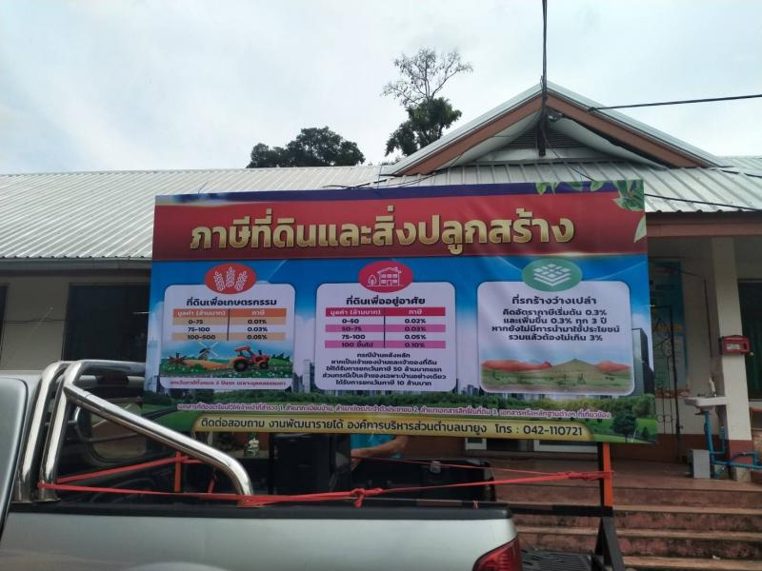

ติดต่อสอบถาม งานพัฒนารายได้ องค์การบริหารส่วนตำบลวังหิน โทร.02-1070855